სს თელასის 10 ტონაზე მეტი საიზოლაციო ზეთების ნარჩენების
დროებითი შენახვის და წინასწარი დამუშავების საქმიანობის
სკრინინგის ანგარიში

- მოკლე ინფორმაცია დაგეგმილი საქმიანობის შესახებ
სს თელასის ტრანსფორმატორებში არსებული საიზოლაციო ზეთი პერიოდულად საჭიროებს რეგენერაციას (წინასწარი დამუშავების ოპერაცია), რის შედეგადაც ხდება ზეთის შრობა–დეგაზაცია–ფილტრაცია და საჭიროების შემთხვევაში მჟავიანობის დაწევა სპეციალურ ფილტრებში გატარებით. სს თელასი აღნიშნულ მომსახურეობას დღემდე ღებულობს კონტრაქტორი კომპანიისაგან, რაც მნიშვნელოვან ხარჯებთან არის დაკავშირებული.
სს თელასის მენეჯმენტის მიერ მიღებული იქნა გადაწყვეტილება, რომ კომპანიამ თავად მოახდინოს თავისივე ნახმარი ზეთის რეგენერაცია, რისთვისაც შეძენილი იქნა ორი დანადგარი. ორივე დანადგარი მუშაობს ელექტრო ენერგიაზე და შეიძლება დაიდგას შენობაში რომელიც გადახურული და დაცულია.
აღნიშნულ დანადგარებში ნახმარი ზეთის დამუშავება და ტექნოლოგიურ ციკლში დაბრუნება მრავალჯერ არის შესაძლებელი, რაც თანხვედრაშია ნარჩენების მართვის თანამედროვე ტექნოლოგიებთან – ნარჩენების მართვის იერარქიასთან – რაც გულისხმობს ნარჩენების წარმოქმნის თავიდან აცილებას.
ნახმარი ზეთის რეგენერაცია განხორციელდება სს თელასის სატრანსფორმატორო საამქროში, რომელიც მდებარეობს ქ. თბილისში ლილოს დასახლების მიმდებარედ არსებულ სამრეწველო ზონაში.

- ზოგადი ინფორმაცია სს თელასის შესახებ

 | სრული სახელწოდება | თელასი
 | სამართლებრივი ფორმა | სააქციო საზოგადოება
 | იურიდიული მისამართი, მათ შორის, ფილიალის/წარმომადგენლობის მისამართი, ასეთის არსებობის შემთხვევაში | თბილისი, ვანის ქ., №3.
 | რეგისტრაციის თარიღი | 14 მაისი 1995
 | საიდენტიფიკაციო ნომერი | 202052580
 | ხელმძღვანელის და გარემოსდაცვითი მმართველის სახელი, გვარი, ელექტრონული ფოსტის მისამართი | გენერალური დირექტორი – სერგეი კობცევი;  ტელ: +995 (32) 2779999;  ელ. ფოსტა: telasi@telasi.ge  გარემოსდაცვითი მმართველი – ინგა ბიზიკაშვილი,  ტელ: 591 228550,  ელ. ფოსტა: ingabizikashvili@gmail.com
 | საქმიანობის სფერო | ელექტროენერგიის განაწილება და გასაღება. საქმიანობის ძირითადი სახეობებია: ელექტროენერგიის შესყიდვა და გაყიდვა; ელექტრული ქსელების მომსახურება და ექსპლუატაცია; ელექტროენერგიის სატრანზიტო მომსახურება; აბონენტთა ტექნიკური მომსახურება.

- სს თელასის შესახებ
  - ისტორია
ჯერ კიდევ XIX საუკუნის 90-იან წლებში, დიდი ქართველი მწერლის და საზოგადო მოღვაწის ილია ჭავჭავაძის ინიციატივით, მაშინდელ ტიფლისში, გოლოვინის პროსპექტზე, ამჟამინდელ რუსთაველზე, განხორციელდა რამდენიმე შენობის, ბანკის და თეატრის განათება. აღნიშნული შეიძლება ჩაითვალოს საქართველოს დედაქალაქში ელექტროენერგიის გადაცემის და განაწილების დასაწყისად.
ქ. თბილისის მერიის არქივში დაცულია დოკუმენტები, რომელთა თანახმად ქ. თბილისის ენერგეტიკული ნაგებობების სამმართველო პირველად მოხსენიებულია 1921 წელს, მაშინ ეს ორგანიზაცია ითვლიდა მხოლოდ 36 თანამშრომელს.
„თბილელექტროქსელი“, შემოკლებით „თელასი“, რომელიც დაფუძნებულ იქნა 1937 წელს თბილისის საქალაქო საბჭოსთან, ასრულებდა ორ ფუნქციას -ტექნიკურს და კომერციულს. „თბილელექტროქსელი“ ელექტროენერგიას იღებდა გენერაციის ერთი ობიექტიდან - ზაჰესიდან, რომელიც აშენდა რუსეთის ელექტრიფიკაციის სახელმწიფო გეგმის (ГОЭЛРО) თანახმად.
1995 წლის მაისში „თელასი“ დარეგისტრირდა სააქციო საზოგადოების სახით.
1998 წლის დეკემბერში AES Silk Road Holdings B.V., კორპორაცია AES-მა შეიძინა სააქციო საზოგადოება „თელასის“ აქციათა 75%.
2003 წლის აგვისტოში კორპორაცია AES-მა, ფაქტობრივმა მფლობელმა, “Silk Road Holdings B.V.”-ს აქციათა პაკეტის 100% მიჰყიდა ფინურ კომპანიას – სააქციო საზოგადოება RAO Nordic Oy, რომლის ერთადერთი აქციონერია „ინტერ რაო“. დღესდღეობით, ჯგუფი „ინტერ რაო“-ს საკუთრებაშია „თელასის“ აქციათა 75%, ხოლო აქციათა დაახლოებით 25% სახელმწიფოს საკუთრებაშია.

  - მისია
სააქციო საზოგადოება „თელასის“ მისიაა ქ. თბილისში მომხმარებელთა საიმედო და ხარისხიანი ენერგომომარაგება.
ჩვენი საქმიანობა მიმართულია კომპანიის საინვესტიციო მიმზიდველობის ამაღლებაზე, მართვის სისტემების სრულყოფაზე, თანამედროვე მაღალეფექტური ტექნოლოგიების დანერგვაზე, მომხმარებელთა მომსახურების განვითარებასა და ხარისხის ამაღლებაზე.
უდიდეს მნიშვნელობას ვანიჭებთ კორპორაციულ კულტურას, რომლის მთავარ ფასეულობად მიგვაჩნია მაღალი პროფესიონალიზმი, მართვის სისტემის მოქნილობა, თანამშრომლების დისციპლინისა და შემოქმედების ეფექტური შერწყმა. კომპანია ქმნის პროფესიონალების გუნდს, მუდმივად ზრუნავს საკუთარი თანამშრომლების კვალიფიკაციის ამაღლებაზე და მათ სოციალურ დაცვაზე. კომპანიაში შექმნილ გუნდს ახასიათებს სწრაფვა ეფექტური მუშაობისაკენ და კორპორაციული ფასეულობებისადმი ერთგულება.
სს „თელასის“ საქმიანობა მაქსიმალურად გახსნილი და გამჭვირვალეა აქციონერთათვის, ინვესტორებისათვის, ბიზნეს-პარტნიორებისა და საზოგადოებისათვის.

  - საქმიანობა
სს „თელასი“ საქართველოში ერთ-ერთი უმსხვილესი ქსელური კომპანიაა, რომელიც ახორციელებს ელექტროენერგიის განაწილებას და გასაღებას. ამჟამად, კომპანიაში წარმატებით მუშაობს 2100 ადამიანზე მეტი.
საქმიანობის ძირითადი სახეობებია: ელექტროენერგიის შესყიდვა და გაყიდვა; ელექტრული ქსელების მომსახურება და ექსპლუატაცია; ელექტროენერგიის სატრანზიტო მომსახურება; აბონენტთა ტექნიკური მომსახურება; ქ. თბილისში ელექტრომომარაგების, წყალმომარაგების და დასუფთავების ერთიანი ინტეგრირებული და კოორდინირებული სისტემის ადმინისტრირება.
სს „თელასი“ ემსახურება საქართველოს დედაქალაქს. თბილისში ელექტროენერგიის წლიური მოხმარება შეადგენს დაახლოებით 2 მლრდ კვტ/სთ.
კომპანია ემსახურება 524,5 ათას აბონენტზე მეტს. მომხმარებელთა მომსახურება და ელექტრული ქსელების ექსპლუატაცია ხორციელდება 10 ბიზნეს ცენტრში, რომლებიც განთავსებულია ქალაქის ყველა ადმინისტრაციულ რაიონში.
დედაქალაქის ელექტრული ქსელის საერთო სიგრძე შეადგენს – 4172,5 კმ, მათ შორის საჰაერო ეგხ (ჯაჭვების მიხედვით) სიგრძეა – 1844,5 კმ., საკაბელო ეგხ სიგრძეა – 2328 კმ. 110/35 კვ დამადაბლებელი ქვესადგურების რაოდენობაა - 35 ცალი. სატრანსფორმატორო ქვესადგურების 10/6/0,4 კვ - 1782 ც.

  - სოციალური პასუხისმგებლობა
    - სოციალური პოლიტიკა
სოციალური პარტნიორობა დამსაქმებელსა და სს „თელასის“ მუშაკებს შორის ხორციელდება კოლექტიური ხელშეკრულების ფორმატით საზოგადოების მუშაკების პროფკავშირის კომიტეტსა და ადმინისტრაციას შორის. ხელშეკრულება მიმართულია მუშაკების სოციალური და ეკონომიკური უფლებების და ინტერესების დაცვის უზრუნველყოფაზე, მუშაკების ცხოვრების საკმარისი დონის შენარჩუნებაზე და საზოგადოების ეფექტური მუშაობის უზრუნველყოფაზე.
განსაკუთრებული ყურადღება ეთმობა თანამშრომლების სიცოცხლისა და ჯანმრთელობის დაცვაზე მიმართული მუშაობის სრულყოფას, საწარმოო ტრავმატიზმის თავიდან აცილებას.
საზოგადოება ახორციელებს მუშაკების სამედიცინო დაზღვევას, უზრუნველყოფს მუშაკებისთვის შეღავათებს მოხმარებულ ელექტროენერგიაზე ხელფასზე დანამატების სახით, ახორციელებს თანამშრომლების სატრანსპორტო ხარჯების და მომსახურების კომპენსირებას, ახორციელებს ერთდროულ გადახდებს საიუბილო თარიღებთან (50, 60 და 70 წ) და საზოგადოებაში მუშაობის სტაჟთან დაკავშირებით.
გარდა ამისა, 2013 წლის 24 სექტემბრიდან სს „თელასში“ მოქმედებს დებულება „სს „თელასიდან“ განთავისუფლებული პენსიონერების, ინვალიდების, დიდი სამამულო ომის ვეტერანების და მათთან გათანაბრებული პირებისთვის მატერიალური დახმარების გადახდის შესახებ“ 30-დან 90 ლარამდე (საშემოსავლო გადასახადის გარდა) ოდენობით ყოველთვიურად, საზოგადოებაში მუშაობის სტაჟის მიხედვით.

    - ქველმოქმედება
სს „თელასის“ საქველმოქმედო საქმიანობა მდგომარეობს მნიშვნელოვანი სოციალური პროექტების განხორციელებაში, რომლებმაც შეიძლება სარგებლობა მოუტანოს საზოგადოების ფართო წრეს და საზოგადოების ყურადღება მიაპყროს ამა თუ იმ სოციალურ პრობლემას.
კომპანიის საქველმოქმედო აქციები ტარდება მხოლოდ კომპანია „თელასის“ ლიცენზიის მოქმედების ფარგლებში - ქალაქ თბილისის ფარგლებში.
თავის საქველმოქმედო საქმიაობაში კომპანიის ყურადღება ფოკუსირებულია პროექტების მხარდაჭერაზე:
- კულტურის და ხელოვნების სფეროში - ნიჭიერი ბავშვების განვითარების ხელშეწყობა;
- შეზღუდული უნარების მქონე და ლეიკემიით დაავადებული ბავშვების დახმარება;
- დაუცველი ოჯახებიდან ბავშვების სოციალიზაცია;
- მოწყალების სახლის დახმარება;
- დარგის ვეტერანების სოციალური დახმარება;
- თბილისის ტაძრებისა და ეკლესიების დახმარება.

    - გარემოსდაცვითი პოლიტიკა
კომპანიას გააჩნია ISO 14001 სერტიფიკატი და დანერგილი აქვს გარემოსდაცვითი მენეჯმენტის სისტემი.
გარემოს მზარდი დაბინძურება იწვევს ქვეყნისა და მთლიანად მსოფლიოს ეკონომიკისადმი ეკონომიკური ზიანის მოცულობის ზრდას.
ამ პრობლემის მოსაგვარებლად საჭიროა ისეთი სახის ღონისძიებების ჩატარება, რომლებიც მიმართულია გარემოს დაცვისკენ, ბუნებრივი რესურსების ეფექტურად გამოყენებისკენ, კომპანიის გარემოს დაცვის მართვისა და კანონმდებლობის გარემოსდაცვითი მოთხოვნების შესრულების კონტროლის ეფექტური მეთოდების დანერგვისაკენ. გარემოსდაცვითი მენეჯმენტის სისტემების შემუშავება და დანერგვა ISO 14001-2015 სერიის საერთშორისო სტანდარტების მოთხოვნების შესაბამისად წარმოადგენს გარემოს დაბინძურების შემცირების ეფექტურ მეთოდს.
გარემოს დაცვის ეფექტურობის ამაღლების ერთ-ერთ მეთოდს წარმოადგენს საწარმოებში გარემოსდაცვითი მენეჯმენტის სისტემების (გმს) დანერგვა. სისტემის დანერგვა იძლევა გარემოს ნეგატიური დატვირთვის შემცირებისა და ეკონომიკური ეფექტის მიღების შესაძლებლობას. საწარმოს გარემოსდაცვითი მენეჯმენტის სისტემის მუშაობის მიმართ ერთ-ერთ მოთხოვნას წარმოადგენს საგანგებო სიტუაციების და ავარიების რიცხვის შემცირებისკენ მიმართული ღონისძიებების ჩატარება. აგრეთვე, განსაკუთრებული ყურადღება ექცევა პერსონალთან მუშაობას. პერსონალის სწავლების შედეგად იზრდება მისი კომპეტენტურობა, რაც ხელს უწყობს ნივთიერებების არასანქცირებული ემისიის რიცხვის, საწარმოო და ტექნოლოგიური დისციპლინის დარღვევის შემთხვევების რაოდენობისა და, შესაბამისად, პერსონალის ბრალეულობით ავარიული სიტუაციების რიცხვის შემცირებას. პერსონალის სწავლება წარმოადგენს ტექნიკური ობიექტების ავარიულობის შემცირების აუცილებელ პირობას.
გარემოსდაცვითი მენეჯმენტის სისტემების დანერგვის შედეგად შესაძლებელია:
- არასაწარმოო ხარჯების შემცირება - ენერგიისა და რესურსების გაცილებით რაციონალურად და ეფექტურად გამოყენება;
- ნარჩენების წარმოქმნის მინიმიზაცია, მათი გამოყენების ახალი მიმართულებების ორგანიზება;
- გარემოს დაბინძურების გამომწვევი ავარიული სიტუაციების წარმოქმნის ალბათობის შემცირება;
- სადაზღვევო ხარჯების შემცირება;
- კრედიტებისა და ინვესტიციების (მრავალი საერთაშორისო ფინანსური ორგანიზაცია ადგენს გაცილებით ნაკლებ პროცენტს იმ კომპანიების ფინანსირებისას, რომლებმაც დანერგეს გარემოსდაცვითი მართვის სისტემები; სადაზღვევო კომპანიები ასევე ადგენენ გაცილებით დაბალ სადაზღვევო ტარიფებს ამგვარი ორგანიზაციებისათვის) მიღების ახალი შესაძლებლობების მოპოვება;
- ორგანიზაციის მენეჯმენტის საერთო სისტემის ეფექტურობის ამაღლება;
- პერსონალის ეკოლოგიურად პასუხისმგებელი ქცევის ჩამოყალიბება და მოტივაციის სისტემის შემუშავება, საწარმოო და ტექნოლოგიური დისციპლინის ამაღლება;
- ბაზარზე პოზიციების გამყარება.
სს „თელასის“ სოციალური პასუხისმგებლობის დემონსტრირების ერთერთ გზას წარმოადგენს ISO14001-2015 სტანდარტის („გარემოსდაცვითი მენეჯმენტის სისტემა. მოთხოვნები და სახელმძღვანელო გამოყენების შესახებ“) მოთხოვნების შესაბამისად შემუშავებული გარემოსდაცვითი მენეჯმენტის სისტემის დანერგვა. ISO14001-2015 სტანდარტის თანახმად, საწარმოებმა უნდა გამოაქვეყნონ და გახადონ თავიანთი გარემოსდაცვითი პოლიტიკა საზოგადოებისთვის ხელმისაწვდომი.
კომპანიის მიერ ეკოლოგიური მენეჯმენტის სისტემის დანერგვა და სისტემის მუშაობის ეფექტურობის დამადასტურებელი სერტიფიკატი წარმოადგენს სს „თელასის“ მიერ წარმოებული პროდუქციის საერთაშორისო ბაზარზე წარმატებული დაშვების ერთერთ სერიოზულ პირობას.
გარემოსდაცვითი მენეჯმენტის სისტემის დანერგვა ეკონომიკურად ეფექტურია სს „თელასისთვის“ და წარმოადგენს კომპანიის მენეჯმენტის სისტემის შემადგენელ ნაწილს, რომლის მეშვეობითაც წარმოებს გარემოს დაცვასთან დაკავშირებული ამოცანის გადაწყვეტა, სისტემის მუშაობის კოორდინაცია სხვა დარგებში მუშაობასთან, მაგალითად, წარმოების მართვასთან, ფინანსებთან, ხარისხთან, შრომის დაცვასთან და ა.შ.

- ტექნოლოგიური ნაწილი
  - ნახმარი ზეთების შეგროვება-განთავსება
სს თელასის სატრანსფორმატორო საამქროში მდებარეობს ქ. თბილისში ლილოს დასახლების მიმდებარედ (იხ. სურ 1. სატრანსფორმატორო საამქრო), ობიექტიდან უახლოეს მოსახლემდე მანძილი დაახლოებით შეადგენს 510 მეტრს (იხ. სურ 11. სატრანსფორმატორო საამქროს სიტუაციური ფოტო).
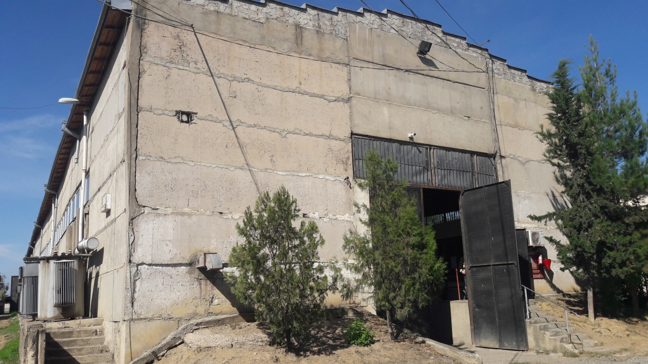
სურ 1. სატრანსფორმატორო საამქრო

მიწის ნაკვეთის საკადასტრო კოდი – 01.19.15.005.008 (იხ. სურ 10. სატრანსფორმატორო საამქროს საკადასტრო გეგმა).
საამქროში ნახმარი ზეთების მიღება მოხდება თბილისის მასშტაბით განთავსებული სატრანსფორმატორო სადგურებიდან. სატრანსფორმატორო საამქროში ნახმარი ზეთის მიღება მოხდება ორი ფორმით:
1. ზეთის შემოტანა მოხდება ტრანსფორმატორებიანად. აღნიშნულ შემთხვევაში, 6-10 კვ ძაბვის ქსელში არსებული ტრანსფორმატორების საამქროში სარემონტოდ შემოსვლის დროს მოხდება მათში არსებული ზეთების ჩამოსხმა ავზებში.
2. ზეთის შემოტანა მოხდება ზეთის ტარაში ჩამოსხმული სახით. 35-110 ძაბვის ქვესადგურებში არსებული ძალოვანი ტრანსფორმატორების რემონტი ადგილზე მიმდინარეობს, რა დროსაც ნამუშევარი ზეთის ჩამოსხმა და საამქროში შემოტანა მოხდება ავტოტრანსპორტით.
სატრანსფორმატორო საამქროში ქსელიდან, სარემონტოდ შემოსულ ტრანსფორმატორებზე, პირველ რიგში განხორციელდება ზეთის სინჯის აღება, ანალიზი და ჩამოსხმა შესაბამის ავზებში ხარსიხის მიხედვით. ამის შემდეგ ზეთი რეგენერაციისათვის მიეწოდება სათანადო დანადგარებს.
სატრანსფორმატორო საამქროს ტერიტორიაზე სხვადასხვა დროს დამონტაჟებული იქნა სხვადასხვა ზომის ავზები ზეთების მიღების და გაცემის მიზნით. დაგეგმილი საქმიანობის ფარგლებში აღნიშნული ავზები, პირველად ზეთებთან ერთად, ასევე გამოყენებული იქნება ნახმარი და რეგენერირებული ზეთების განსათავსებლად. სატრანსფორმატორო საამქროში სულ განთავსებულია 8 ერთეული სხვადასხვა ზომის ავზები რომელთა საერთო მოცულობა დაახლოებით შეადგენს 116 მ³ –ს.
ყველა მათგანი იმყოფება გამართულ მდგომარეობაში და შეუძლია უზრუნველყოს ზეთების უსაფრთხოდ განთავსება.
ავზების განთავსების ადგილზე მოწყობილია ავარიული დაღვრის შემაკავებელი მყარი და საიმედო კონსტრუქციები. ტერიტორია დაფარულია ფეტონის საფარით და შემოვლებული აქვს ბეტონის მაღალი ზღუდე.
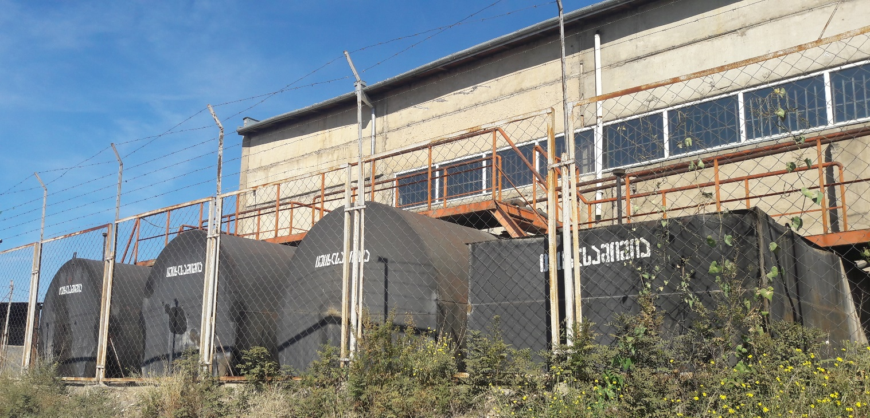
სურ. 2. ზეთის ავზები

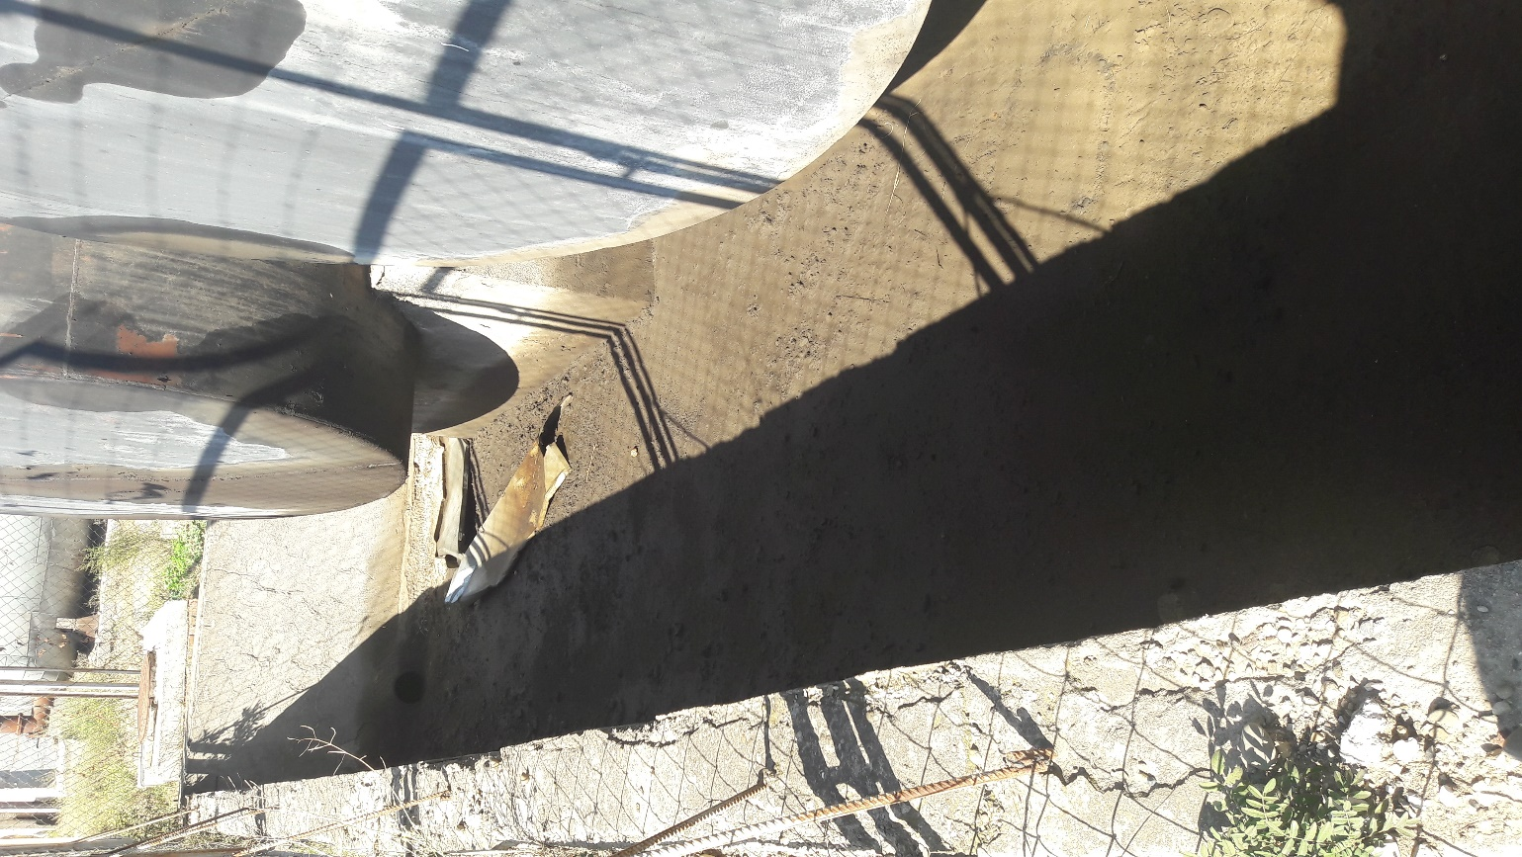
სურ. 3. ზეთის ავზები
სს თელასში სარეგენერაციოდ მთელი წლის განმავლობაში დაახლოებით მოსალოდნელია 50-55 ტონა ნახმარი ზეთის წარმოქმნა. მისი რეგენერაცია მოხდება წარმოქმნის შესაბამისად, ნაწილ–ნაწილ.

  - ნახმარი ზეთების რეგენერაცია
ტრანსფორმატორების მუშაობის პროცესში ზეთი ატმოსფეროდან იღებს წყლის ტენს და აირებს. შედეგად ის კარგავს თავის თვისებებს და საჭიროებს რეგენერაციას. ტენის შემცველობა დამოკიდებულია ზეთის მარკაზე და დაახლოებით შეადგენს 30-დან 100-მდე გ/ტ-ს. აირის შემცველობა არა უმეტეს - 10.5%. ასეთი კონდიციის ზეთი ექვემდებარება დანადგარში დამუშავებას, კერძოდ, დანადგარი ნახმარ ზეთს აცილებს გახსნილ აირებს, ტენს და მექანიკურ მინარევებს.
რეგენერაციამდე ზეთის მჟავური რიცხვი არ უნდა აღემატებოდეს - 0.3 КОН/Г, ხოლო რეგენერაციის შემდეგ არ უნდა აღემატებოდეს 0,05 КОН/Г. ზეთის მჟავიანობის შესამცირებლად რეგენერაციის დანადგარს გააჩნია 5 ცალი ადსორბერი (მთლიანი ტევადობით 400 კგ სორბენტი), სადაც განთავსებულია სორბენტი. ნახმარი ზეთის ადსორბენტში რამოდენიმეჯერ გატარებით ხდება მჟავური რიცხვის შემცირება და დაყვანა ნორმამდე. ჩაყრილი სორბენტის ერთი პარტია დაახლოებით საკმარისია 20 კუბური მეტრი ზეთის რეგენერაციისათვის.
რეგენერაციის პროცესში ზეთის დანაკარგი შეადგენს მთლიანი მოცულობის 1-6%

ნახმარი ზეთების რეგენერაცია დანადგარში DOV 5002/P
ნახმარი ზეთები რომელთა მჟავიანობა ნორმაშია, თუმცა საჭიროებს შრობა–ფილტრაციას, მიემართება შრობა-ფილტრაციის დანადგარში DOV 5002/P.
საიზოლაციო ზეთი, რომელიც მუშა ტრანსფორმატორებშია მოთავსებული, კარგავს თავის საიზოლაციო თვისებებს დროთა განმავლობაში. ამიტომ საჭიროა მას შემოწმებები ჩაუტარდეს პერიოდულად, რომ აღუდგეს სათანადო თვისებები.
ტერმინი „დამუშავება“ გულისხმობს ფიზიკური პროცესების ერთობლიობს, რომლებსაც მივმართავთ ზეთისთვის დამაბინძურებელი ნივთიერებების მოშორების მიზნით, სწორედ ეს ნივთიერებები იწვევს საიზოლაციო თვისებების დაქვეითებას.
ზეთში მოხვედრილი დამაბინძურებლებია:
- გაზი
- ტენი
- მყარი ნაწილაკები

მათ მოსაცილებლად ჩასატარებელი პროცესებია:
გაცხელება → შრეებად დაშლა ვაკუუმის ქვეშ → გაფილტვრა
გაცხელების შედეგად ზეთს შორდება ტენი. ვაკუუმის ქვეშ განშრევება ზეთისათვის გაზის და ასევე ტენის მოცილების საშუალებას იძლევა, ხოლო გაფილტვრის შედეგად ზეთს შორდება მყარი ნაწილაკები.
DOV 5002/P დანადგარს შეუძლია ყველა აღნიშნული ოპერაციის ერთდროულად შესრულება, რის შედეგადაც მცირე მანიპულაციებით შეიძლება მაღალი დონის სისუფთავის მიღწევა.
იმისათვის, რომ უკეთ მოვახდინოთ იმის ვიზუალიზაცია, რასაც ავღწერთ, საჭიროა გავეცნოთ ქვემოთ მოცემულ მთავარ დიაგრამას.
დასამუშავებელი ზეთი, რომელიც გამოიტუმბება ტუმბოს (PA) მიერ, შედის დეგაზაციის მოწყობილობაში სარქველის (VI) გავლით გადაკვეთს გამაცხელებლებს (R), სადაც ტემპერატურა კონტროლდება საოპერაციო თერმოსტატის (TL M), უსაფრთხოების თერმოსტატის (TS) და ფილტრის მიერ (F), ბოლოს სოლენოიდის სარქველის გავლით (EV3) იგი ხვდება სადეგაზაციო კოშკში. ზეთის დონე სადეგაზაციო კოშკშის შიგნით (D) კონტროლდება მაგნიტური ტივტივიანი ამომრთველით (G 1-2), რომელიც ავტომატურად კეტავს სოლენოიდის სარქველს (EV3), როგორც კი მიღწეულია მაქსიმალრი დასაშვები დონე, ან აჩერებს ტუმბოს (PC), თუ კი დონე დასაშვებ მინიმუმს აღწევს. უფრო მეტიც, მუშაობის მსვლელობაში ზეთის დონე შენარჩუნებულია მექანიკური ტივტივის (VG) საშუალებით.
სადეგაზაციო კოშკში (D) შესვლისას ზეთი ნაწილდება დასაშრევებელ რგოლებში, რომლებიც მთლიანობაში ძალზე ფართო არეს მოიცავს და შესაბამისად იქმნება ძალიან თხელი ფენა და ვაკუუმური ტუმბო (PV) აცილებს გაზებს და ტენს. დაშრევების ზონის გავლისას ზეთი იწმინდება გაზისებრი დამაბინძურებლებისგან.
(PC) ტუმბო დამუშავებულ ზეთს გზავნის ზეთის გამომშვები ღიობისკენ დასაკალიბრებელი სარქველისკენ (VRT) და სარქველისკენ (V5)
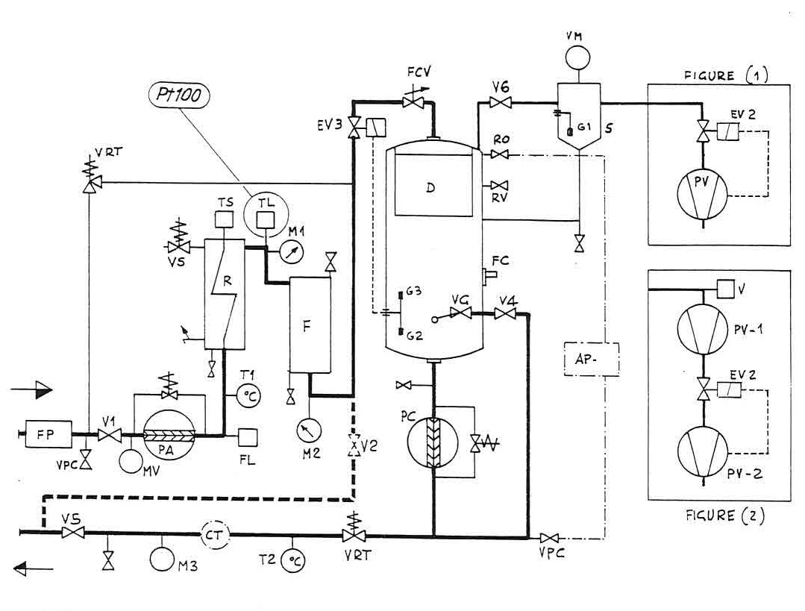
სურ 4. დეგაზაცია – შრობა–ფილტრაციის დანადგარის სქემა

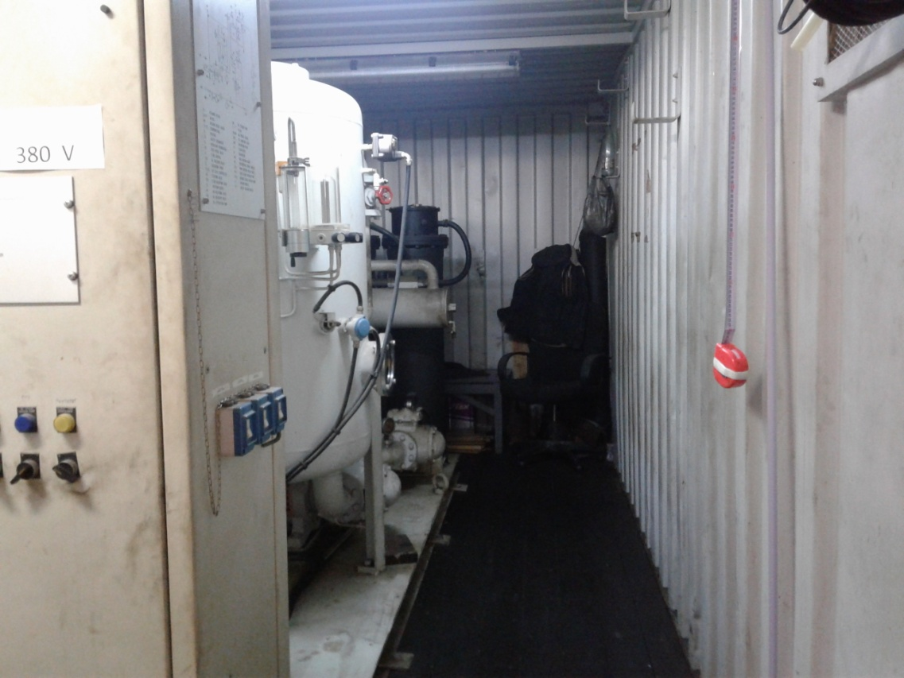
სურ. 5. დეგაზაცია - შრობა -ფილტრაციის დანადგარი DOV 5002/P

ნახმარი ზეთების რეგენერაცია დანადგარში ЭЮМ 01.05.00.001 РЭ
ნახმარი ზეთები რომელთა მჟავიანობა არ არის ნორმაში და ამასთან ერთად საჭიროებს დეგაზაცია – შრობა–ფილტრაციას, მიემართება რეგენერაციის დანადგარში ЭЮМ 01.05.00.001 РЭ.
დანადგარი კონსტრუქციულად შესრულებულია ჩარჩოზე დამაგრებულ კონტეინერში.
დანადგარი შეიძლება პირობთად დაიყოს შემდეგ ბლოკებად:
- ვაკუუმსადეგაზაციო კოლონა
- ვაკუუმური ნაწილი
- ჰიდრავლიკური ნაწილი
- ადსორბირების ნაწილი
ვაკუუმსადეგაზაციო კოლონა განკუთვნილია სატრანსფორმატორო ზეთის დეგაზაციისა და გაუწყლოებისათვის ვაკუუმის ქვეშ. კოლონის შიგნით განლაგებულია ზეთის გამფრქვევები და ზეთის დონის გადამწოდები.
დანაგრარის ვაკუუმური ნაწილი განკუთვნილია კოლონაში ვაკუუმის შესაქმნელად, წვეთოვანი ზეთის დასაჭერად და ABЗ - 20Д ვაკუუმის ტუმბოების ზეთში მისი მოხვედრის თავიდან ასაცილებლად.
დანადგარის ვაკუუმური ნაწილი შედგება შემდეგისგან:
- ორი ვაკუუმური ტუმბო ABЗ - 20Д (NL)
- ხაფანგი (Л)
- ვაკუუმგამტარები;
- ბურთულიანი ონკანები;
- გაზის საკეტები
დანადგარის ჰიდლავრიკული ნაწილი განკუთვნილია კოლონაში ზეთის მიწოდებისათვის, მისი გათბობისათვის, ფილტრაციისათვის და კოლონიდან გადამუშავებული ზეთის გამოტუმბვისათვის.
დანადგარის ჰიდრავლიკური ნაწილი შედგება შემდეგი შემადგენლობისგან: შემავალი მილტუჩი, უხეში გაწმენდის ფილტრი (Ф1), საჭირხნი ტუმბო (H1), ზეთის გამათბობელი (H), ტემპერატურული რელე (T1), ნაკადის რელე (PП), ტემპერატურის გადამწოდი (T2), ვაკუუმსადეგაზაციო კოლონა (KB), საქაჩი ტუმბო (H2), ნატიფი გაწმენდის ფილტრი (Ф2), გამომავალი მილტუჩი და ონკანები, რომელიც მართავს ზეთის ნაკადს.
ადსორბირების ბლოკი განკუთვნილია ზეთის რეგენერაციის სამუშაოების ჩასატარებლად – ზეთის დაძველების პროდუქტების მოსაცილებლად. კონსტრუქციულად იგი შესრულებულია ჩარჩოს სახით, რომელზეც დამონტაჟებულია ხუთი ადსორბერი, რომლებიც შევსებულია მათეთრებელი თიხით ზეთის დაძველების პროდუქტების შთანთქმის დიდი ზედაპირით (ფორებით). თითოეული ადსორბერი აღჭურვილია ზეთის მიწოდების ონკანით, დეაერაციის ონკანით და ზეთის ჩამოსხმის ონკანით.
დანადგარს შეუძილა შემდეგ სხვადასხვა რეჟიმზე მუშაობა:
- ზეთის გათბობის და ფილტრაციის რეჟიმი
- ზეთის დეგაზაციის, შრობის და ფილტრაციის რეჟიმი
- ზეთის რეგენერაციის რეჟიმი
- ზეთის გადატუმბვის რეჟიმი

ზეთის გათბობის და ფილტრაციის რეჟიმი – დანადგარის მუშაობა გათბობის და ფილტრაციის რეჟიმში შემდეგნაირად ხდება: ზეთის შესასვლელი ონკანის, უხეში გაწმენდის ფილტრის, საჭირხნი ტუმბოს, ონკანის, ზეთის გამათბობლის, ნაკადის რელეს და ვაკუუმის კოლონის შემოვლის ონკანის გავლით მიეწოდება ფილტრს, სადაც ხდება მისი გაწმენდა მექანიკური მინარევებისაგან და გამომავალი ონკანიდან მიეწოდება დანადგარის გამოსასვლელზე.
ზეთის დეგაზაციის, შრობის და ფილტრაციის რეჟიმი – ზეთის დეგაზაცია, შრობა და ფილტრაცია მექანიკური მინარევებისაგან ხორციელდება შემდეგნაირად: დასამუშავებელი ზეთი შემომვალი ონკანების, უხეში გაწმენდის ფილტრის გავლით, საჭირხნი ტუმბოს მეშვეობით ონკანის გავლით მიეწოდება ზეთის გამათბობლის კოლონას. გამათბობელში ზეთი თბება და ნაკადის რელეს, მიწოდების ონკანების გავლით მიეწოდება ვაკუუმის კოლონას. ვაკუუმის კოლონიდან ონკანის გავლით, საქაჩი ტუმბოთი ზეთი მიეწოდება ნატიფი გაწმენდის ფილტრზე და გამოსასვლელ ონკანზე და დანადგარის გამოსასვლელზე. ზეთიდან გამოყოფილი აირები და ორთქლი გაზის საკეტებიდან იტუმბება ვაკუუმის ტუმბოებით და შემდეგ ატმოსფეროში გადის.
ზეთის რეგენერაციის რეჟიმი – ზეთის რეგენერაცია ხორციელდება შემდეგნაირად: დასამუშავებელი ზეთი შემომავალი ონკანის, უხეში გაწმენდის ფილტრის გავლით, საჭირხნი ტუმბოს მეშვეობით ონკანის გავლით მიეწოდება ზეთის გამათბობელ კოლონას. გამათბობელში ზეთი თბება და ნაკადის რელეს, ონკანის, ადსორბენტებზე ზეთის მიწოდების ონკანების გავლით ხვდება ადსორბირების ბლოკში. ადსორბირების ბლოკიდან ონკანების გავლით ზეთი მიეწოდება ვაკუუმის კოლონას. ვაკუუმის კოლონიდან, ონკანის გავლით, საქაჩი ტუმბოთი ზეთი მიეწოდება ნატიფი გაწმენდის ფილტრზე და გამოსასვლელ ონკანზე და დანადგარის გამოსასვლელზე.
ზეთის გადატუმბვის რეჟიმი – რეჟიმი ხორციელდება შემდეგნაირად: ზეთი შემოსასვლელი ონკანის, უხეში გაწმენდის ფილტრის, საჭირხნი ტუმბოს, შემოვლითი ონკანის გავლით დანადგარის გამოსასვლელზე გადის. ონკანები V8. V10, V11, V15 ასევე ბლოკადსორბერების ჩამოსასხმელი ონკანები განკუთვნილია გამათბობელიდან, ვაკუუმ სადეგაზაციო კოლონიდან, ნატიფი გაწმენდის ფილტრიდან და ადსორბერებიდან ზეთის ჩამოსასხმელად სამუშაოების დასრულების შემდეგ და მუშაობის ყველა რეჟიმში ჩაკეტილი უნდა იყოს. V9 ონკანი განკუთვნილია ჰაერის გამოსაშვებად ნატიფი გაწმენდის ფილტრში. ზეთის დამუშავების პროცესში გამოყოფილი აირები VT1 ონკანიდან ხვდება ხაფანგში (Л) და ფორვაკუუმის ტუმბოებიდან NL ატმოსფეროში. ონკანი V18 განკუთვნილია კონდენსატის ჩამოსასხმელად ზეთის ხაფანგიდან. ფორვაკუუმის ტუმბოების NL მუშაობის პროცესში გამოყოფილი აირები ხვდება ზეთდამჭერში M და იქედან ატმოსფეროში.

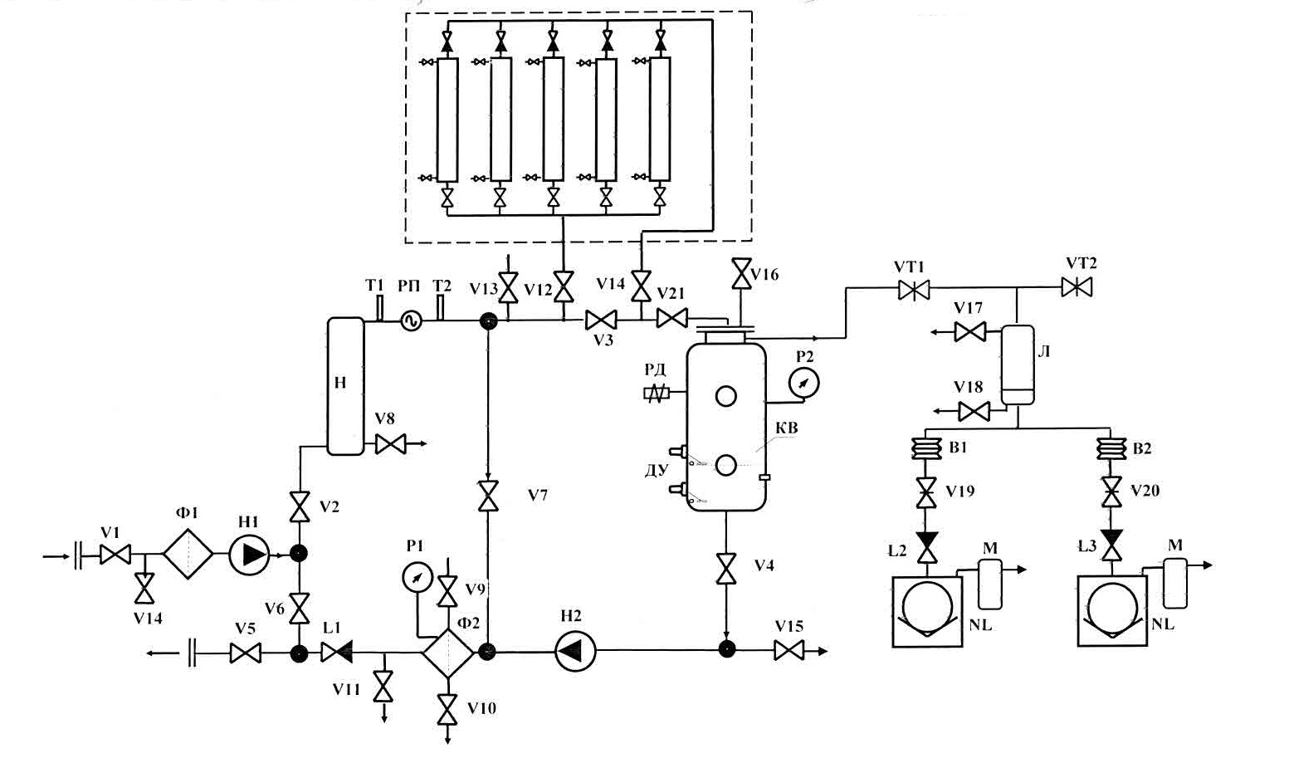
სურ. 6. რეგენერაციის დანადგარის ЭЮМ 01.05.00.001 РЭ სქემა

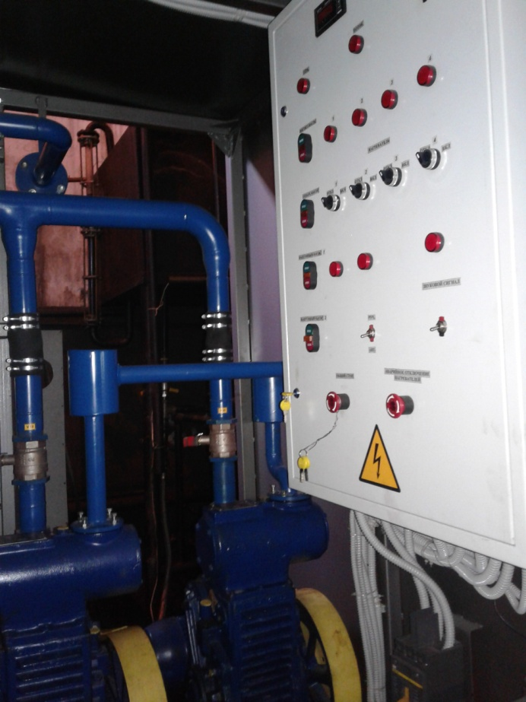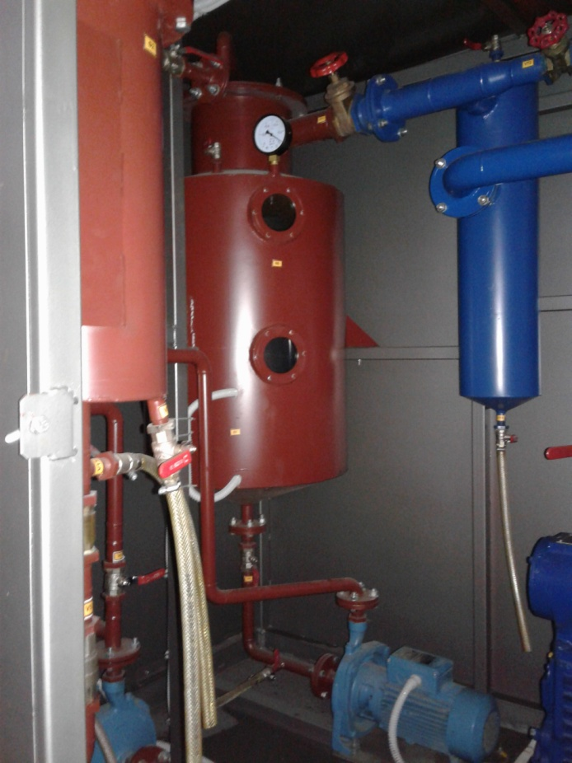
სურ. 7. სარეგენერაციო დანარგარი ЭЮМ 01.05.00.001 РЭ სურ. 8. სარეგენერაციო დანარგარი
ორივე დანადგარი (DOV 5002/P და ЭЮМ 01.05.00.001 РЭ) მუშაობს ელექტრო ენერგიაზე.
- გარემოზე ზემოქმედება
  - ზემოქმედება ბიომრავალფეროვნებაზე
ობიექტი სადაც უნდა მოხდეს ზეთების რეგენერაცია აშენებულია და არ საჭიროებს მშენებლობის განხორციელებას, ამასთან ერთად ობიექტი განთავსებულია სამრეწველო ზონაში. დანადგარების მონტაჟის და ექსპლუატაციის პროცესში ბიომრავალფეროვნებაზე ნეგატიური გავლენა არ არის მოსალოდნელი.

  - ზემოქმედება ატმოსფერულ ჰაერზე
ობიექტიდან მოსალოდნელია ატმოსფეროში წყლის ორთქლის და ნახშირწყალბადების ემისია.

  - ზემოქმედება მიწის რესურსებზე
საქმიანობის განსახორციელებლად არ არის დაგეგმილი მიწის სამუშაოების წარმოება, რადგანაც ზეთების რეგენერაციის დანადგარი უნდა განთავსდეს უკვე აშენებულ გადახურულ შენობაში.

  - ზემოქმედება ზედაპირულ და მიწისქვეშა წყლებზე
დაგეგმილი საქმიანობის ტექნოლოგიური პროცესი არ საჭიროებს წყლის რესურსების გამოყენებას სამრეწველო მიზნით. წყალი გამოიყენება მხოლოდ სასმელ – სამეურნეო მიზნით და წარმოქმნილი ჩამდინარე წყალი ჩაედინება ქალაქის ცენტრალურ კანალიზაციაში.

  - ნარჩენების მართვა
ობიექტის ექსპლუატაციის პროცესში მოსალოდნელია, როგორც სახიფათო ისე არასახიფათო ნარჩენების წარმოქმნა.
ობიექტზე არასახიფათო ნარჩენები მოსალოდნელია დასაქმებული ადამიანების ყოფაცხოვრებიდან, ის განთავსდება ობიექტის მიმდებარედ არსებულ ქ. თბილისის მუნიციპალური ნარჩენების კონტეინერებში.
საიზოლაციო ზეთის შრობა–დეგაზაცია–ფილტრაციის პროცესში სახიფათო ნარჩენებიდან მოსალოდნელია ზეთით დაბინძურებული ფილტრების და ჩვრების (16 02 15*) წარმოქმნა, დაახლოებით ერთი ტონის ოდენობით. აღნიშნული ნარჩენების წარმოქმნისთანავე შეუფუთება პოლიეთილენის პარკში და დროებით განთავსდება სახიფათო ნარჩენებისათვის განკუთვნილ კონტეინერში, საიდანაც ის გადაეცემა სათანადო რეგისტრაციის/ ნებართვის მქონე ორგანიზაციას შემდგომი მართვის მიზნით.
ობიექტის ექსპლუატაციის დროს ასევე მოსალოდნელია ავარიული დაღვრის დროს წარმოქმნილი ნარჩენები – ზეთით დაბინძურებული ადსორბენტები (16 02 15*) რომელთა რაოდენობა დამოკიდებულია ავარიული დაღვრის მასშტაბსა და სიხშირეზე. ასეთ შემთხვევაშიც ნარჩენები სათანადოდ შეიფუთება პოლიეთილენის პარკში და ობიექტზე განთავსდება დროებით უსაფრთხოდ. საიდანაც ის გადაეცემა სათანადო რეგისტრაციის/ ნებართვის მქონე ორგანიზაციას შემდგომი მართვის მიზნით.

  - ხმაური და ვიბრაცია
საწარმოოს მუშაობის პროცესში ხმაურის და ვიბრაციის გავრცელების დონეების გადაჭარბება არ არის მოსალოდნელი, რადგანაც ტექნოლოგიურ პროცესის სპეციფიკიდან გამომდინარე არ იგეგმება მაღალი ხმაურის და ვიბრაციის დონის გამომწვევი დანადგარების ინსტალაცია.

  - სოციალურ ეკონომიკური გარემო
მანქანა დანადგარების ექსპლუატაციაზე დასაქმდებიან ის ადამიანები, რომლებსაც გააჩნიათ სათანადო ტექნიკური განათლება და რომლებიც გაივლიან კონკრეტულ სწავლებას. აღნიშნული ხელს შეუწყობს ქვეყანაში ამ დარგის მაღალკვალიფიცირებული სპეციალისტების გაჩენას.

  - დაცული ტერიტორიები და კულტურული მემკვიდრეობა
ობიექტი მდებარეობს სამრეწველო ზონაში, რომელიც შორსაა დაცული ტერიტორიებიდან და რომლის ტერიტორიაზე არ არის კულტურული მემკვიდრეობის ძეგლები. დაგეგმილი საქმიანობა ვერ მოახდენს ნეგატიურ გავლენას დაცულ ტერიტორიებზე და კულტურულ მემკვიდრეობის ძეგლებზე.

  - კუმულაციური ზემოქმედება
დაგეგმილი საქმიანობის დაბალი ინტენსივობის და საწარმოს ექსპლოატაციის პირობების გათვალისწინებით მისი განთავსების ტერიტორიის მომიჯნავე ადგილებში კუმულაციური ზემოქმედება მოსალოდნელი არ არის.

  - ავარიული სიტუაციები
ავარიების განვითარების თვალსაზრისით რისკების მქონე შესაბამის უბნებზე არსებობს ავარიაზე რეაგირების სტანდარტული აღჭურვილობა, კერძოდ:
პირადი დაცვის საშუალებები:
- ჩაფხუტები;
- დამცავი სათვალეები;
- სპეცტანსაცმელი ამრეკლი ზოლებით;
- წყალგაუმტარი მაღალყელიანი ფეხსაცმელები;
- ხელთათმანები;

ხანძარსაქრობი აღჭურვილობა (ის. სურ 6)
- სტანდარტული ხანძარმქრობები;
- ვედროები, ქვიშა, ნიჩბები და ა.შ.;
- სათანადოდ აღჭურვილი ხანძარსაქრობი დაფები;
- სახანძრო მანქანა – გამოყენებული იქნება ქ. თბილისის სახანძრო რაზმის მანქანები.

გადაუდებელი სამედიცინო მომსახურების აღჭურვილობა:
- სტანდარტული სამედიცინო ყუთები;
- სასწრაფო დახმარების მანქანა – გამოყენებული იქნება ქ. თბილისის სამედიცინო დაწესებულების სასწრაფო დახმარების მანქანები.

დაღვრის აღმოსაფხვრელი აღჭურვილობა:
- გამძლე პოლიეთილენის ტომრები;
- აბსორბენტები/ქვიშა;
- ხელთათმანები;
- ზეთშემკრები მოცულობა;
- ვედროები;
- პოლიეთილენის ლენტა.

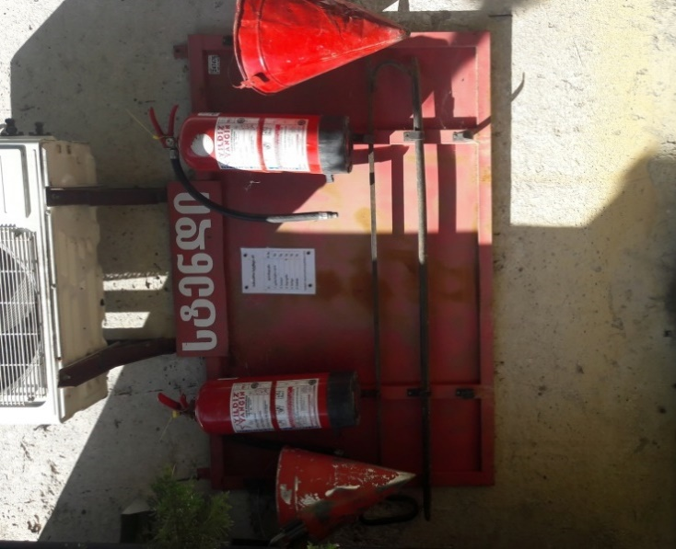
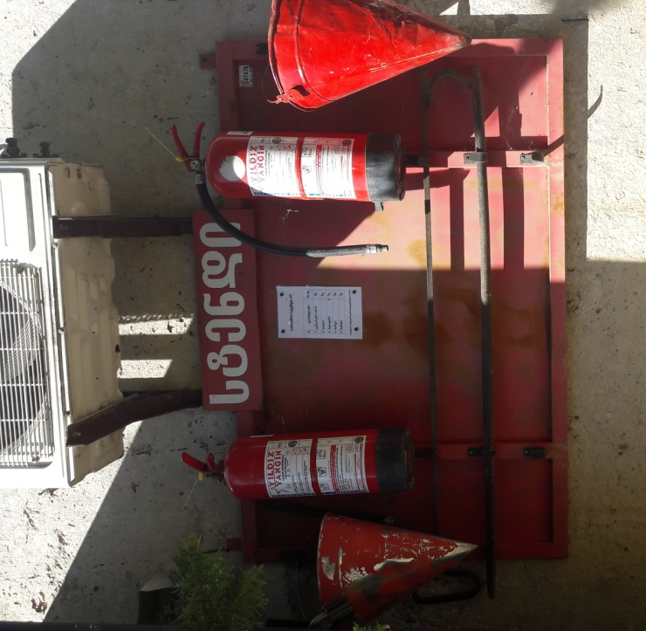
სურ 9. ხანძარსაწინააღმდეგო სტენდი

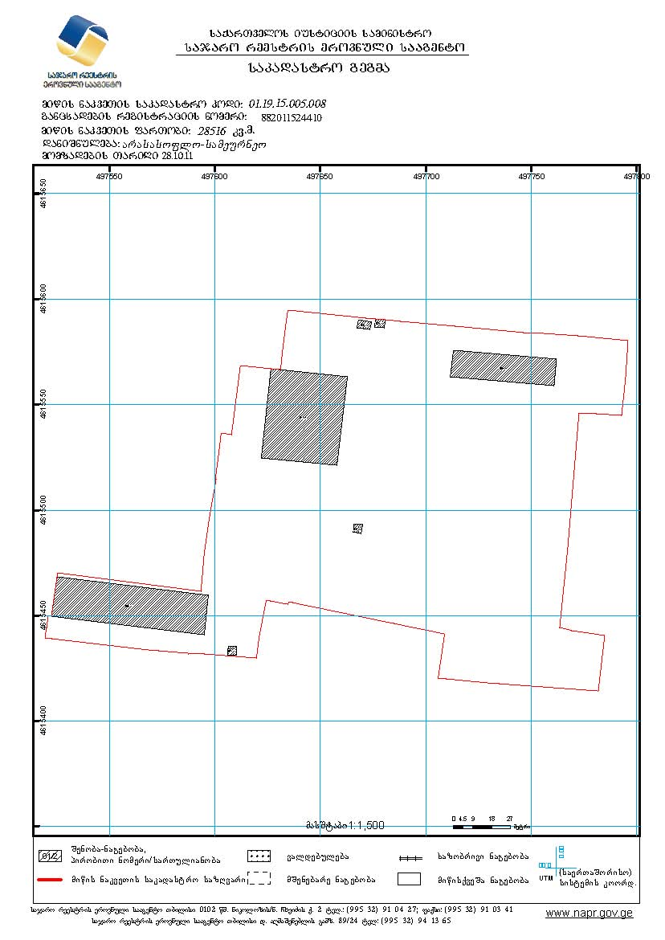
სურ. 10. სატრანსფორმატორო საამქროს საკადასტრო გეგმა

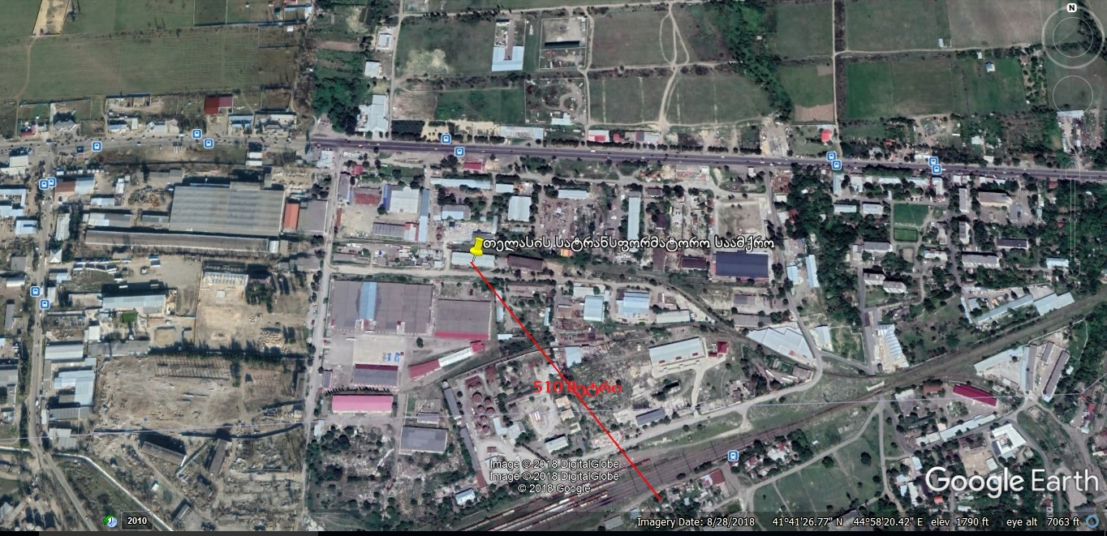

სურ. 11. სატრანსფორმატორო საამქროს სიტუაციური ფოტო

